Министерство образования Республики Беларусь

Учреждение образования

БЕЛОРУССКИЙ ГОСУДАРСТВЕННЫЙ УНИВЕРСИТЕТ

ИНФОРМАТИКИ И РАДИОЭЛЕКТРОНИКИ

Факультет компьютерных систем и сетей

Кафедра программного обеспечения информационных технологий

|  |
| --- |
|  |
|  |

ОТЧЕТ

по лабораторной работе

на тему:

ПРОСТЫЕ ЦИКЛЫ

|  |  |  |
| --- | --- | --- |
| Выполнил  Студент гр. 251001 |  | Остапчук М.Г. |
| Проверил |  | Асс. Е.Е. Фадеева |
|  |  |  |
|  |  |  |
|  |  |  |
|  |  |  |
|  |  |  |
|  |  |  |
|  |  |  |

Минск, 2022

1. Теоретические сведения по теме лабораторной работы

**Алгоритм** – система правил, четко описывающая последовательность действий, которые необходимо выполнить для решения задачи.

**Свойства правильного алгоритма**:

1. ***Дискретность*** – значение величин в каждый следующий момент времени должны получаться по определенным правилам из значений величин, имевшихся в предшествующий момент времени.
2. ***Определенность (детерминированность)*** – каждое правило алгоритма должно быть однозначным. Значения величин, получаемые в какой-то момент времени, однозначно связаны со значениями величин, вычисленных ранее.
3. ***Результативность (конечность)*** – алгоритм должен приводить к решению задачи за конечное число шагов.
4. ***Массовость*** – алгоритм должен разрабатываться в общем виде так, чтобы его можно было применить для класса задач, различающихся лишь исходными данными.

**Способы описания алгоритма:**

1. Запись на естественном языке (словесное описание)
2. Изображение в виде схемы (графическое описание)
3. Запись на алгоритмическом языке (составление программы)

**Типы алгоритмов:**

1. линейные
2. разветвляющиеся
3. циклические

**Цикл** – участок схемы, многократно повторяемый в ходе вычислений.

**Классификация циклов:**

1. По взаимному расположению:
   1. Простые;
   2. Сложные;
   3. Внутренние;
   4. Внешние.
2. По местоположению условия выполнения цикла:
   1. С предусловием;
   2. С постусловием.
3. По виду условия выполнения:
   1. С параметром
   2. Итерационные
4. Задание на лабораторную работу
   1. Постановка задачи  
        
      Вычислить значения функции *y=f(x)* для начального значения аргумента *x,* равного *a,* конечного значения аргумента *x,* равного *b*, и в промежутке от *a* до *b* с шагом *h* приращения аргумента. Значения *a, b, h* ввести с клавиатуры. Результат вычисления отобразить в следующем виде:

Значение *x* Значение *y*

Каждое значение аргумента x должно быть выведено на печать ровно один раз.

|  |  |
| --- | --- |
| 9 |  |

* 1. Эскиз ожидаемого результата

Введите число a

0

Введите число b

6

Введите число h

1

значение x |значение y

0.000 | нет значений

1.000 | -4.947

2.000 | -4.559

3.000 | -4.007

4.000 | -3.551

5.000 | -3.201

6.000 | -2.931

1. Выполнение
   1. Разработка алгоритма

Таблица 3.1 используемые идентификаторы

|  |  |  |  |  |  |
| --- | --- | --- | --- | --- | --- |
| Имя идентификатора | назначение | Тип идентификатора | Начальное значение | Закон изменения | Имя цикла, в котором происходит изменение переменной |
| a | Начальное значение аргумента | double | Ввод с клавиатуры | Const |  |
| b | Конечное значение аргумента | double | Ввод с клавиатуры | Const |  |
| h | Шаг функции | double | Ввод с клавиатуры | Const |  |
| x | Текущее значение аргумента | double | - | x:=x+h | A, B |

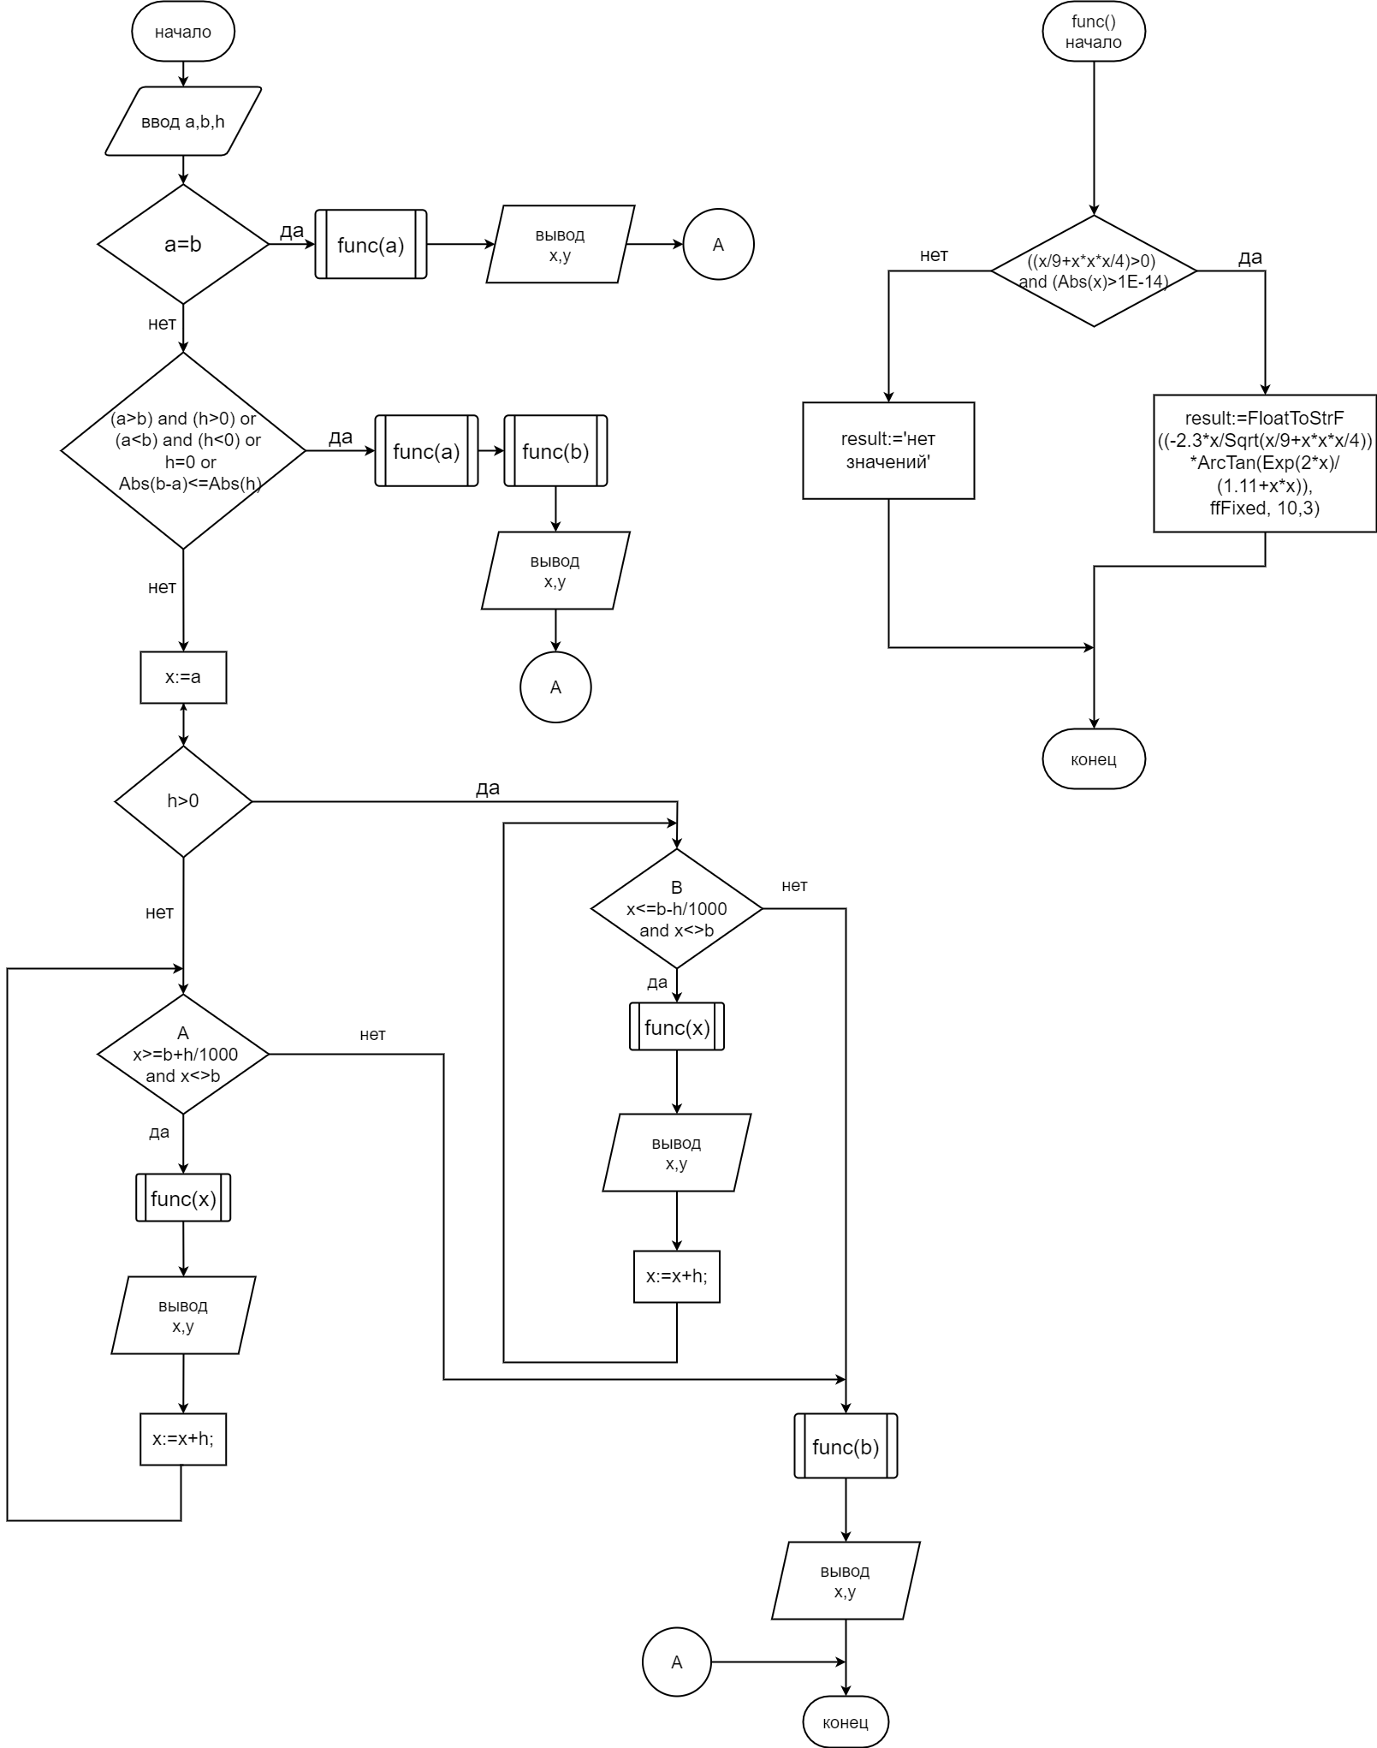

Рисунок 3.1 – Схема работы программы

Для выполнения, поставленной задачи, в рамках лабораторного практикума, мной были использованы переменные a, b, h, i типом Double, для охвата больших и более мелких значений алгоритма, не принимаем во внимание другими типами. Программа состоит из двух основных циклов и одной функции.

Функция func() типа string: рассчитывает значения представленной функции для различных вариантов i и возвращает резутат типа string либо возвращает строку "нет значений".

Циклы A и B: служат для перебора значений аргумента i в диапазоне от a до b с шагом h и вывода полученных значений в консоль. Циклы считаются простыми, с параметром и с предусловием.

Учитывая попытку минимизировать влияние машинной погрешности с искусственным увеличением или уменьшением параметра b на 0.0001, не исключаются погрешности приборов, измерений и вычислений. Также устранена ошибка на нуле, так же связанная с машинной погрешностью

* 1. Текст программы и его описание

|  |
| --- |
| program lab1;  uses  System.SysUtils,  windows;  var a,b,h,x: Double;  //основная процедура считающая значение функции  function func(x: Double): string;  begin  if ((x/9+x*x*x/4)>0) and (Abs(x)>1E-14) then  result:=FloatToStrF((-2.3*x/Sqrt(x/9+x*x*x/4))*ArcTan(Exp(2*x)/(1.11+x*x)),ffFixed, 10,3)  else  result:='нет значений';  end;  begin  //установка кириллицы в консоли  SetConsoleCP(1251);  SetConsoleOutputCP(1251);  //получаем данные из консоли  writeln('Введите число a');  readln(a);  writeln('Введите число b');  readln(b);  writeln('Введите число h');  readln(h);  //начальный вывод  writeln('значение x':10, '|значение y');  //проверка  if a=b then  writeln(a:10:3,'|',func(a))  else  if ((a>b) and (h>0))  or ((a<b) and (h<0))  or (h=0)  or (Abs(b-a)<=Abs(h)) then  begin  writeln(a:10:3,'|',func(a));  writeln(b:10:3,'|',func(b));  end  else  begin  x:=a;  if (h>0) then  begin  while (x<=b-0.0001) and (x<>b) do  begin  writeln(x:10:3,'|',func(x));  x:=x+h;  end;  end  else  begin  while (x>=b+0.0001) and (x<>b) do  begin  writeln(x:10:3,'|',func(x));  x:=x+h;  end;  end;  writeln(b:10:3,'|',func(b))  end;  readln;  end. |
|  |

* 1. Тестирование и отладка программы

Таблица 3.2 Прохождение тестов программы

|  |  |  |  |  |
| --- | --- | --- | --- | --- |
| Специфика тестирования | Номер теста | Вводимые данные | Ожидаемый результат | Полученный результат |
| Тесты работоспособности циклов | 1 | a = 1 b = 1 h = 0 | значение x| значение y  1.000 | -4.947 | Тест завершен успешно. Ошибок не найдено. |
| 2 | a = 0 b = 0 h = 0 | значение x| значение y  0.000 | нет значений | Тест завершен успешно. Ошибок не найдено. |
| 3 | a = 1 b = 5 h = -2 | значение x | значение y  1.000 | -4.947  5.000 | -3.201 | Тест завершен успешно. Ошибок не найдено. |
| 4 | a = -1 b = 4 h = 2 | значение x | значение y  -1.000|нет значений  1.000|-4.947  3.000|-4.007  4.000|-3.551 | Тест завершен успешно. Ошибок не найдено. |
| 5 | a = -2 b = 3 h = 1 | значение x | значение y  -2.000|нет значений  -1.000|нет значений  0.000|нет значений  1.000|-4.947  2.000|-4.559  3.000|-4.007 | Тест завершен успешно. Ошибок не найдено. |
| 6 | a = 3 b = -1 h = -1 | значение x | значение y  3.000|-4.007  2.000|-4.559  1.000|-4.947  0.000|нет значений  -1.000|нет значений | Тест завершен успешно. Ошибок не найдено. |
| Тесты области определения и реакции на нее программы | 7 | a = -8 b = 5 h = 1 | значение x | значение y  -8.000|нет значений  -7.000|нет значений  -6.000|нет значений  -5.000|нет значений  -4.000|нет значений  -3.000|нет значений  -2.000|нет значений  -1.000|нет значений  0.000|нет значений  1.000|-4.947  2.000|-4.559  3.000|-4.007  4.000|-3.551  5.000|-3.201 | Тест завершен успешно. Ошибок не найдено. |
| Проверка работы компилятора и реакции программы на близкие к нулю значения | 8 | a = 5.7 b = -2.7 h = -0.3 | значение x | значение y  5.700|-3.005  5.400|-3.085  5.100|-3.171  4.800|-3.263  4.500|-3.364  4.200|-3.473  3.900|-3.591  3.600|-3.720  3.300|-3.858  3.000|-4.007  2.700|-4.166  2.400|-4.332  2.100|-4.503  1.800|-4.670  1.500|-4.822  1.200|-4.932  0.900|-4.923  0.600|-4.584  0.300|-3.406  0.000|нет значений  -0.300|нет значений  -0.600|нет значений  -0.900|нет значений  -1.200|нет значений  -1.500|нет значений  -1.800|нет значений  -2.100|нет значений  -2.400|нет значений  -2.700|нет значений | Тест завершен успешно. Ошибок не найдено. |

* 1. Итоговый текст программы

|  |
| --- |
| **program lab1;**  **uses**  **System.SysUtils,**  **windows;**  **var a,b,h,x: Double;**  **//основная процедура считающая значение функции**  **function func(x: Double): string;**  **begin**  **if ((x/9+x*x*x/4)>0) and (Abs(x)>1E-14) then**  **result:=FloatToStrF((-2.3*x/Sqrt(x/9+x*x*x/4))*ArcTan(Exp(2*x)/(1.11+x*x)),ffFixed, 10,3)**  **else**  **result:='нет значений';**  **end;**  **begin**  **SetConsoleCP(1251);**  **SetConsoleOutputCP(1251);**  **writeln('Введите число a');**  **readln(a);**  **writeln('Введите число b');**  **readln(b);**  **writeln('Введите число h');**  **readln(h);**  **writeln('значение x':10, '|значение y');**  **if a=b then**  **writeln(a:10:3,'|',func(a))**  **else**  **if ((a>b) and (h>0))**  **or ((a<b) and (h<0))**  **or (h=0)**  **or (Abs(b-a)<=Abs(h)) then**  **begin**  **writeln(a:10:3,'|',func(a));**  **writeln(b:10:3,'|',func(b));**  **end**  **else**  **begin**  **x:=a;**  **if (h>0) then**  **begin**  **while (x<=b-0.0001) and (x<>b) do**  **begin**  **writeln(x:10:3,'|',func(x));**  **x:=x+h;**  **end;**  **end**  **else**  **begin**  **while (x>=b+0.0001) and (x<>b) do**  **begin**  **writeln(x:10:3,'|',func(x));**  **x:=x+h;**  **end;**  **end;**  **writeln(b:10:3,'|',func(b))**  **end;**  **readln;**  **end.** |